Тема урока: Тепловое расширение
Типология урока: урок изучения новых знаний и способов действий
Вид урока: комбинированный
Цели урока:
дидактические:
- объяснить физическую природу теплового расширения тел;
- научить учащихся производить расчеты линейных и объемных изменений твердых и жидких тел при изменении их температуры;
- продолжить формирование навыков создания и применения физической модели;
воспитательные:
- вызвать интерес к изучаемому материалу;
- научить учащихся применять к объяснению явлений в природе и технике полученные теоретические знания;
- совершенствовать умения учащихся в решению практических задач;
- уметь слушать и воспринимать мнение других, вычленяя в нем главное и второстепенное;
развивающие:
- развивать у учащихся критическое мышление;
- познакомить с некоторыми историческими и техническими аспектами теплового расширения.

План урока
- Организация начала урока.
- Анализ домашнего задания.
- Постановка проблемной задачи.
- Изучение нового материала.
- Закрепление изученного материала при решении качественных задач.
- Организация решения задач учащимися.
- Обобщение материала, изученного на уроке.
- Задание на дом.
Демонстрации:
- Тепловое расширение твердых тел.
- Тепловое расширение жидкостей.
- Тепловое расширение газов.

ХОД ЗАНЯТИЯ
1. Организация начала урока
Приветствие, формулировка темы, цели занятия, указание на предстоящий объем работы.

2. Анализ домашнего задания
Для открывания флакона с туго сидящей в нем притертой пробкой рекомендуют горлышко флакона нагреть. На чем основан этот рецепт?

3. Постановка проблемной задачи
Вы часто летом видите, что провода линий электропередач провисают? Почему?
Тепловое расширение надо обязательно учитывать при строительстве машин, трубопроводов, электрических линий, мостов, зданий, подверженных температурным изменениям.

4. Изучение нового материала
Тепловым расширением называется увеличение линейных размеров тела и его объема, происходящие при повышении температуры.
При расширении тела происходит увеличение его объема, и говорят об объемном расширении тела. Но иногда нас интересует лишь изменение одного размера, например длины железнодорожных рельсов или металлического стержня. В том случае говорят о линейном расширении. Конструкторы автомобилей интересуются расширением поверхности листов металла, применяемых при постройке машины. Здесь вопрос стоит о поверхностном расширении.

Постановка опытов:
- расширение жидкостей при нагревании (увеличение уровня воды в колбе с трубкой);
- расширение твердых тел при нагревании (шар с кольцом, увеличение длины натянутых проводов);
- расширение газов (надувание воздушного шарика,).
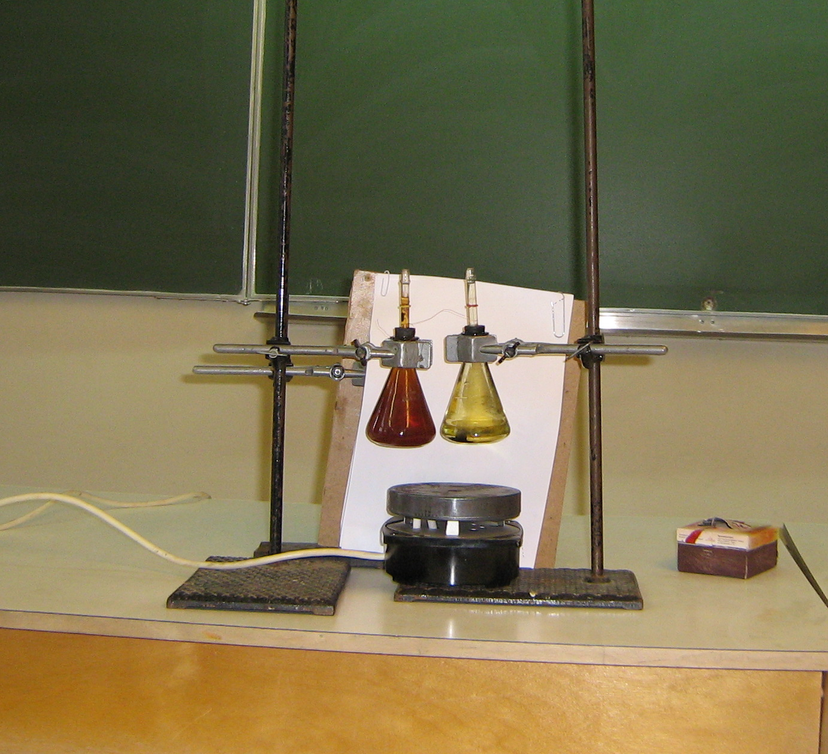
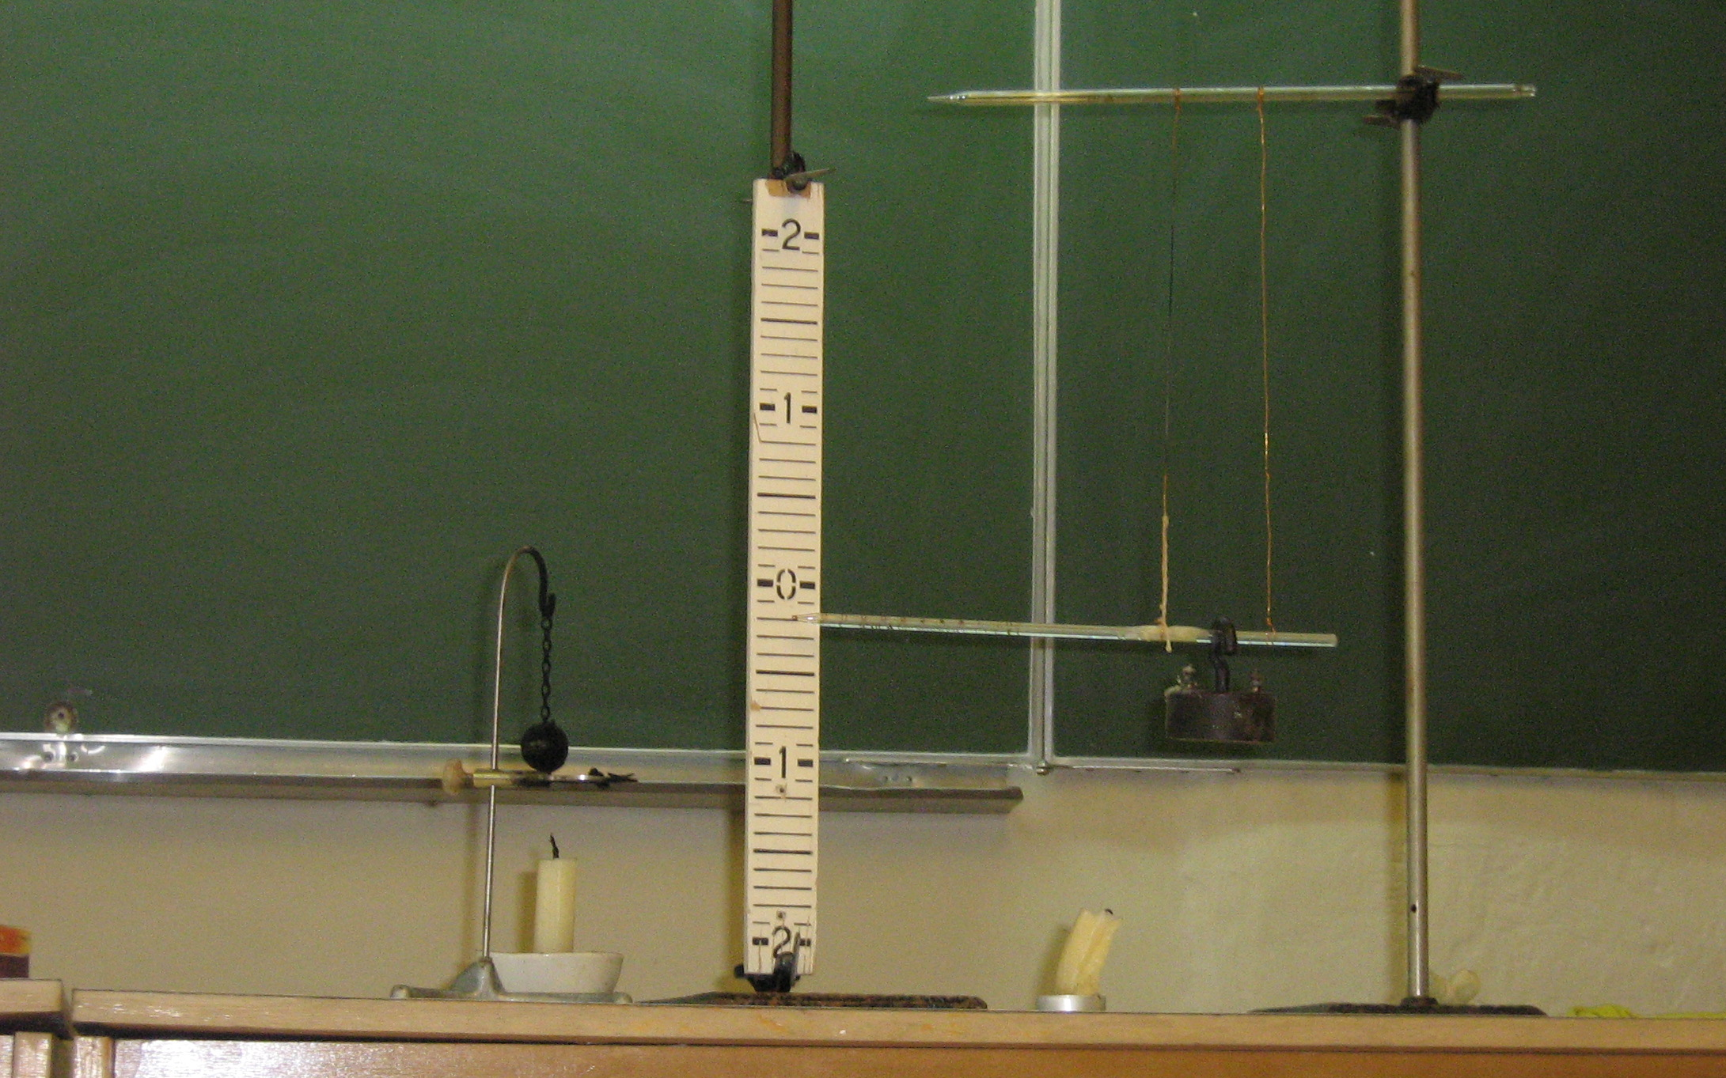

расширение твердых тел расширение жидкостей

Рассмотрим линейное расширение твердых тел и его особенности.
Расширение твердого тела вдоль одного его измерения называется линейным.
Для характеристики степени линейного расширения различных твердых тел вводят понятие коэффициента линейного расширения.
Величина, показывающая, на какую долю начальной длины, взятой при 0 ˚С, увеличивается длина тела от нагревания его на 1 ˚С, называется коэффициентом линейного расширения и обозначается через α. [α] = ˚С⁻¹

Увеличение объема тел при нагревании называется объемным расширением.
Величина, показывающая, на какую долю начального объема взятого при 0 ˚С, увеличивается объем тела от нагревания его на 1 ˚С, называется коэффициентом объемного расширения и обозначается через β. [β] = ˚С⁻¹
Обратить внимание на то, что α и β — очень малые величины и находятся по таблице.

V_{t} =V₀ (l + βΔt), l_{t} = l₀ (l + αΔt) (*)

Для твердых тел β=3α
Формулы (*) являются приближенными, поскольку в них не принимается во внимание зависимость самих температурных коэффициентов объемного и линейного расширения от температуры. При расчетах по этим формулам следует иметь в виду, что получаемые результаты могут быть достаточно точными только в интервалах температур, в которых изменения коэффициентов малы по сравнению с этими коэффициентами. В таблицах обычно приводятся средние значения α и β с указанием интервалов температур, для которых эти значения определены. Значения V₀ и l₀ в формулах (*) относятся к температуре t = 0 ˚С.
В тех случаях, когда в задачах даны начальные объемы или длины при температурах, не равных нулю, часто начинают решение задач с нахождения V₀ и l₀ и в итоге получают, например, для длины выражение l_{t} = l₁(1 + αt₂) / (1 + αt₁).
Такой метод расчета нецелесообразен. Действительно, умножив числитель и знаменатель этой формулы на 1 – αt₁, получим l_{t} = l₁(1 + α(t₂ – t₁) – α² t₁ t₂) / (1 – α²t₁²). Ввиду малости коэффициента α по сравнению с единицей, члены, содержащие α, малы по сравнению с членом, в который входит в первой степени. Их можно отбросить. В результате формула для вычисления длины l, оказывается более простой и достаточно точной для практически
l_{t} = l₁ (1 + α (t₂ – t₁)). Аналогично с объемом.
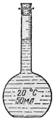
Выясним, как изменяется плотность тел при изменении температуры. Плотность тела вычисляется по формуле m = ρ₀×V₀, где m — масса тела, V₀ – объём при 0 ˚С. Известно, что масса постоянна, но объём тела изменяется, а значит, меняется и плотность.
На этом основании можно написать, что плотность тела ρ = ρ₀ V₀ / V_{t}, а т.к. V_{t} =V₀ (l + βΔt), то ρ = ρ₀ / (1 + βΔt).
При расчётах нужно учитывать, что в таблицах обычно указывается плотность вещества при 0 ˚С.
.
Для определения плотности жидкостей употребляют пикнометры — стеклянные сосуды с узким горлышком, на котором ставятся отметки, соответствующие определенной вместимости: 10 мл, 50 мл и т.д.
Применение и реальные явления:
Биметаллическая платина: Две металлические полоски из разных металлов, плотно скреплённые по всей длине. При незначительных изменениях температуры они по-разному изменяют свои размеры. Если снабдить пластинку стрелкой – указателем, то при нагревании она поворачивается в сторону, где расширение металла больше.
Такая пластинка (медь или железо) является тепловым реле, с помощью нее можно поддерживать температуру в инкубаторах, в печах для обжигания керамических изделий. Если изготовить подобным образом биметаллическую спираль, то при нагревании она будет раскручиваться и передвигать стрелку – указатель по шкале. Такой прибор называется металлическим термометром. Его можно соединить с реле, включающимся и выключающимися автоматически при изменении температуры в установленных пределах.
Например, основная часть терморегулятора обычного электрочайника — биметаллическая система. Когда вода закипает, пластинка нагревается и изгибается, поднимая при этом контактную пружинящую пластинку. Контакт размыкается, и электронагреватель отключается. Когда вода остывает, биметаллическая пластинка также охлаждается. Она разгибается и освобождает верхнюю пружинящую пластинку — и чайник вновь можно включить.
Буферные сочленения. Для инженеров тепловое расширение — жизненно важное явление. Проектируя стальной мост через реку в городе с континентальным климатом, нельзя не учитывать возможного перепада температур в пределах от —40°C до +40°C в течение года. Такие перепады вызовут изменение общей длины моста вплоть до нескольких метров, и, чтобы мост не вздыбливался летом и не испытывал мощных нагрузок на разрыв зимой, проектировщики составляют мост из отдельных секций, соединяя их специальными термическими буферными сочленениями, которые представляют собой входящие в зацепление, но не соединенные жестко ряды зубьев, которые плотно смыкаются в жару и достаточно широко расходятся в стужу. На длинном мосту может насчитываться довольно много таких буферов.
Термометры: Явление теплового расширения тел положено в основу работы различных термометров, где в качестве термометрической величины выступает длина «столбика» из жидкости, газа или твердого тела.
С другой стороны, с тепловым расширением нужно бороться в высокоточных измерительных приборах, для чего используются вещества с очень малыми коэффициентами расширения. К ним относятся кварц и инвар (сплав 35—37% никеля и железа). Инвар используют для изготовления стержней часовых механизмов, а кварц — для термостойкой посуды.

5. Закрепление изученного материала.
Проводится краткий опрос-беседа для более глубокого понимания и закрепления изученного материала по вопросам.
1. Стальной шарик плавает в ртути. Увеличится или уменьшится глубина погружения, если повысится температура?
2. Вам надо подогреть на спиртовке воду. Для этого предлагаются два стакана: один из толстого стекла, другой из очень тонкого. Какой стакан Вы выберете?
3. Когда балалайку выносят из теплого помещения на мороз, ее стальные струны становятся более натянутыми. Что можно сказать о коэффициентах теплового расширения стали и дерева?
4. Изменится ли потенциальная энергия медного шара, лежащего на горизонтально расположенной поверхности стола, при нагревании шара?
5. Зубные врачи не рекомендуют есть очень горячую пищу. Почему?
6. В воде при температуре 10 ˚С плавает тело, целиком в нее погружаясь. Будет ли тело плавать, если воду нагреть?
7. Для увеличения прочности бетонное сооружение (например, плотина) строится на стальном каркасе, называемом арматурой. Сооружение называют железобетонным. Почему такие конструкции, несмотря на различие материалов, их составляющих, ведут себя в процессе теплового расширения как одно целое?
6. Самостоятельное решение задач учащимися (при необходимости проводится разбор задач у доски)
1. В России первую железную дорогу с паровой тягой построил талантливый уральский мастер Мирон Ефимович Черепанов, которому помогал его отец Ефим Алексеевич. Паровоз Черепановых начал ходить в августе 1834 года в Нижнем Тагиле на Выйском заводе семьи Демидовых. По железной дороге длиной 854 м перевозили грузы массой до 3,3 т со скоростью 13—16 км/ч.
Задача. Как изменяется сезонная температура в Нижнем Тагиле, если при этом длина рельс увеличивается на 0,5 м? Длина рельс при 0 °С равна 814 м.
2. В первый раз было куплено 10 литров керосина при 0 °С, а во второй при 20 °С. На сколько отличается масса 10 литров керосина при 20 °С от массы этого керосина при 0 °С? Принять, что табличное значение плотности керосина дано при 20 °С.
3. Объем керосина при нагревании увеличился на 20 см³. Какое количество теплоты было при этом израсходовано?
4. В Киеве через Днепр построен стальной мост им. Патона. При температуре t₁ = 20 °С длина моста L = 1543 м. Найти изменение длины моста при понижении температуры до
t₂ = –30 °С.
5. Это случилось в 1199 году, в маленьком баварском городке Ингольштадте, как раз накануне Рождества Христова. Зима в этом году стояла такая суровая, что подобной не могли припомнить самые древние старцы. По словам летописца, «камни трескались от мороза и дикие звери выбегали из своих лесных трущоб, чтобы согреться около человеческого жилья». А. И. Куприн. «Палач»
Вопрос. Почему камни трескались от мороза? Во сколько раз уменьшается объем камня при понижении температуры на 10 °С? Коэффициент линейного расширения камня составляет около 8×10⁻⁶ °С⁻¹
6.* Диаметр колеса тепловоза при температуре t₀ = 0 °С составляет d₀ = 2 м. Определить, на сколько оборотов меньше колесо сделает летом, при температуре t_{l} = 35 °С, чем зимой при температуре t₂ = –25 °С на пути пробега тепловоза s = 200 км. Коэффициент линейного расширения металла колеса α = 1,2 × 10⁻⁵ °С⁻¹
7. Стальной шарик массой m = 100 г опущен на нити в керосин. На сколько изменится сила натяжения нити, если всю систему нагреть от t_{l} = 20 °С до t₂ = 50 °С?
8. Два одинаковых стальных моста должны быть построены один на севере, другой на юге. Каковы должны быть при 0 °С зазоры, компенсирующие удлинение моста при изменении температуры, если на юге возможны колебания от –10 до +50 °С, а на севере от –50 до +20 °С? При 0 °С длина моста L₀ = 100 м, коэффициент линейного расширения стали 10⁻⁵ °С ⁻¹
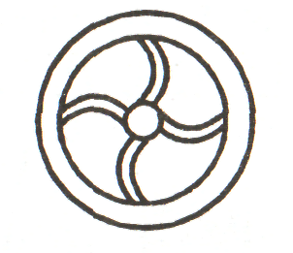
9. Одинаково ли меняются при нагревании размеры сплошного стержня и трубки, если у них одинаковые диаметр, длина и материал?
10. Нарушится ли равновесие чувствительных весов, если одно плечо коромысла нагреть?
11. Часто у литых чугунных колёс спицы делают не прямыми, а изогнутыми. С какой целью?
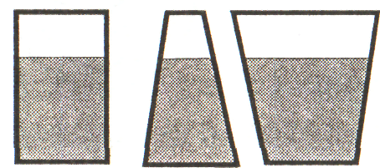
12. Посуда, изготовленная из кварца, выдерживает резкие изменения температуры. Раскалённый кварцевый стакан можно без вреда для него опустить в холодную воду. Чем объясняется такое свойство кварца?
13. Сила давления жидкости на дно сосудов, показанных на рисунке одинакова (площадь дна сосудов одинакова). Как будет меняться сила давления на дно этих сосудов при нагревании жидкости? Считайте, что тепловым расширением сосудов можно пренебречь.
14. Как отразилось бы на показаниях термометра равенство коэффициентов расширения стекла и ртути?
15. Почему при кладке кирпичных печей для скрепления кирпичей используют глиняный раствор, а не, например, цементный (хотя он более твердый)?

7. Обобщение материала, изученного на уроке.
Устно: 14 и 15 задачи.

8. Домашнее задание.
4, 5 — письменно;
10–13 — устно.
Рекомендуется посмотреть в интернете мультфильм о тепловом расширении.

Для желающих:
- Доказать, что β = 3α.
- Решить задачу 6*.

ЛИТЕРАТУРА
- А.В Аганов Физика вокруг нас. M:“Дом педагогики”1998
- А.Г.Бендриков Задачи по физике. M:“Наука”1987
- М.Е.Тульчинский Качественные задачи по физике. M:“Просвещение “1972
- Ю.Г Павленко Начала физики. M:“Экзамен”2007

